CONSECUENCIAS DE LOS VIAJES DE COLÓN

En la madrugada del 12 de octubre de 1492, un grito se escuchó desde la carabela La Pinta: "¡Tierra!". Ese momento marcó el inicio de una serie de acontecimientos que transformarían radicalmente el mundo conocido. Cristóbal Colón, bajo el patrocinio de los Reyes Católicos de España, había zarpado buscando una nueva ruta hacia las Indias. Sin embargo, su descubrimiento de lo que se conocería como el "Nuevo Mundo" tendría consecuencias inesperadas y de gran alcance. Este artículo explora la historia y repercusiones del descubrimiento de América, revelando cómo un intento de encontrar una ruta comercial terminó reconfigurando la geografía política y cultural del mundo.
Sanlúcar de Barrameda: el puerto clave en el Descubrimiento de América y la Primera Vuelta al Mundo

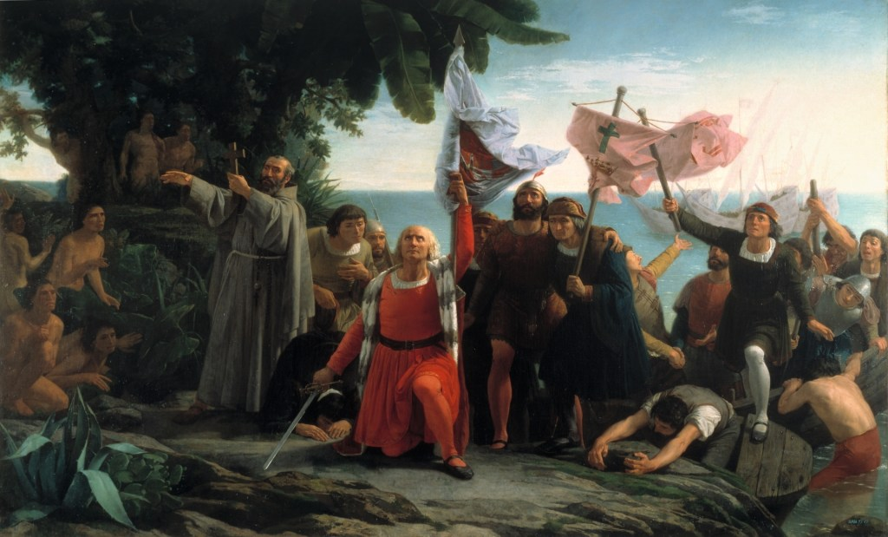Descubrimiento de América por Dióscoro Puebla (1862) - Museo del Prado
¿Por qué llegó Colón a América?
A finales del siglo XV, Europa se encontraba en una encrucijada comercial. El control otomano sobre las rutas tradicionales del Mediterráneo impulsaba la búsqueda de nuevos caminos hacia Asia. En este contexto, Cristóbal Colón propuso una solución: navegar hacia el oeste para alcanzar las islas de las especias. Convencer a los Reyes Católicos, Isabel y Fernando, no fue tarea sencilla; Colón tuvo numerosos rechazos antes de obtener el apoyo financiero y logístico necesario. Finalmente, armó una flota compuesta por tres naves: la nao Santa María, capitaneada por él mismo, y las carabelas La Pinta y La Niña, comandadas por los hermanos Pinzón. Desde el puerto de Palos de la Frontera, esta pequeña flota zarpó el 3 de agosto de 1492, marcando el comienzo de una de las aventuras marítimas más trascendentales de la historia.
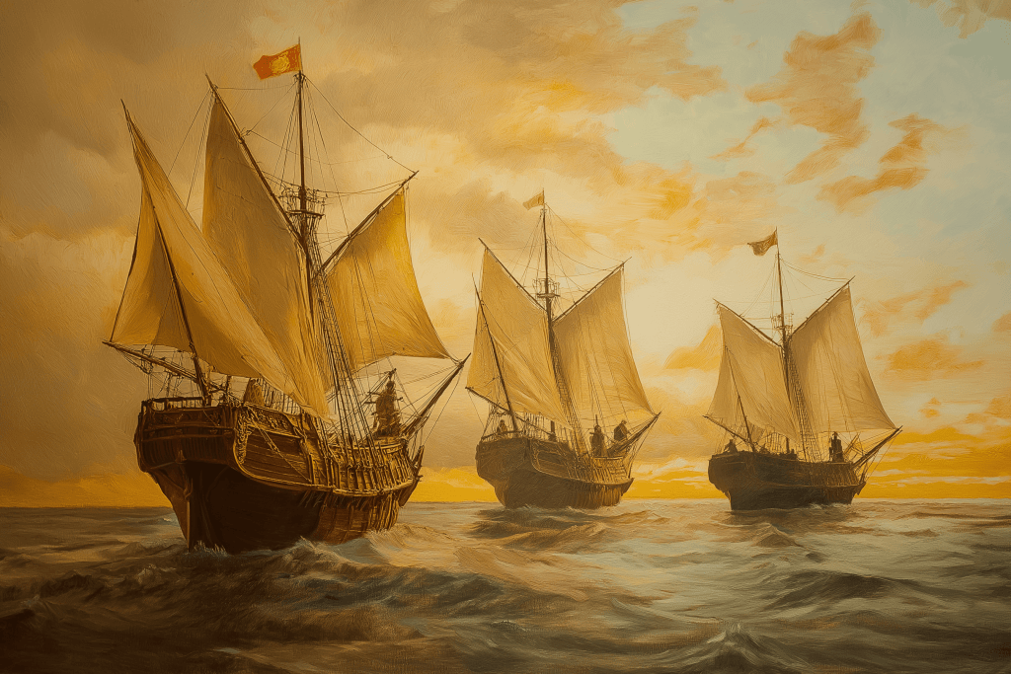Recreación de las tres naves que viajaron hasta América
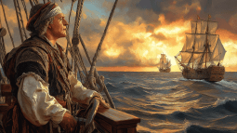
La llegada al Nuevo Mundo
La travesía atlántica de Colón fue una odisea marcada por la incertidumbre y el desafío constante. Navegando en aguas desconocidas, la tripulación de las tres naves sufrió tormentas, calmas desesperantes y el creciente escepticismo sobre la viabilidad del viaje. La tensión alcanzó su punto máximo cuando un motín estuvo a punto de estallar, aplacado solo por la firmeza y las promesas de Colón de tierra cercana.
El alivio llegó en la madrugada del 12 de octubre, cuando Rodrigo de Triana, desde La Pinta, avistó tierra. Este primer contacto con el Nuevo Mundo ocurrió en una pequeña isla del archipiélago de las Bahamas que Colón bautizó como San Salvador, conocida por los locales como Guanahani. Al desembarcar, Colón y sus hombres fueron recibidos con curiosidad por los habitantes indígenas, los taínos, quienes se acercaron sin armas y con ofrendas.
Este primer encuentro marcó el inicio de un intercambio cultural sin precedentes. Los españoles quedaron fascinados con los adornos de los nativos y sus canoas, mientras que los taínos mostraron interés en los objetos metálicos y las vestimentas de los recién llegados. Aunque pacífica, esta primera interacción fue el preludio de futuras tensiones y transformaciones de gran calado para ambos mundos.
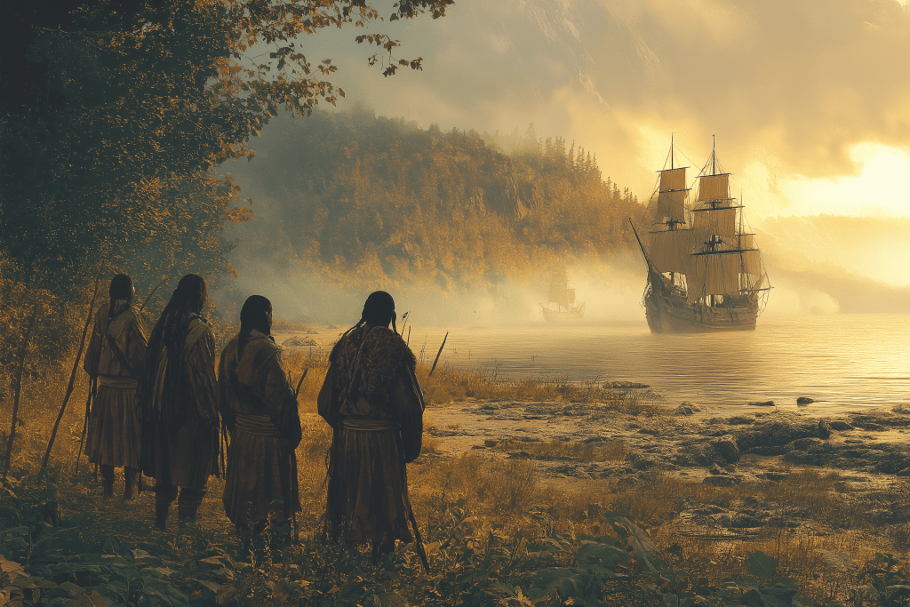Recreación de nativos americanos viendo llegar una embarcación europea a sus tierras - Fran Navarro / Midjourney
La era de la exploración y conquista de América
Tras el regreso triunfal de Colón a España, se desató una rápida sucesión de expediciones hacia el Nuevo Mundo. Los relatos de Colón sobre las islas repletas de recursos y pueblos aparentemente dóciles estimularon el interés europeo, llevando al rápido establecimiento de colonias. Estas primeras bases, como la fundación de Santo Domingo en La Española, se convirtieron en puertas de entrada para la exploración y conquista de tierras americanas.
El encuentro entre Europa y América desencadenó un intercambio biológico sin precedentes, conocido como el Intercambio Colombino. Europa introdujo en América especies como el caballo, que transformó la cultura y la economía de los pueblos nativos, facilitando la caza y el comercio. A su vez, América aportó cultivos como el tomate, que revolucionarían la cocina europea y mundial.
Sin embargo, uno de los efectos más devastadores fue el impacto demográfico en las poblaciones indígenas, quienes sufrieron una reducción drástica debido a enfermedades europeas como la viruela. Estas enfermedades, contra las cuales los nativos no tenían inmunidad, causaron la muerte de millones de personas, alterando profundamente la estructura social y demográfica del continente americano. Este declive facilitó la dominación europea en el Nuevo Mundo, marcando una era de cambio y conflicto que aún genera debate en la historia contemporánea.
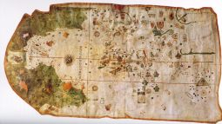
La transformación del mundo
El descubrimiento de América reconfiguró el tablero geopolítico mundial. El Tratado de Tordesillas, firmado en 1494 entre España y Portugal, es un ejemplo destacado, pues dividió el mundo no europeo en zonas de influencia que facilitaron la expansión colonial. América se convirtió en el escenario de competencia entre potencias emergentes y establecidas, impulsando la era de la exploración y el colonialismo.
Económica y políticamente, América desempeñó un papel crucial en la transformación de Europa. El flujo de metales preciosos, especialmente plata y oro, desde América hacia Europa, alimentó el comercio global y fortaleció las economías europeas, aunque también provocó inflación y cambios sociales significativos. Además, los nuevos cultivos y recursos naturales diversificaron las economías y dietas europeas, potenciando su influencia global.
Este evento no solo redibujó mapas, sino que también sentó las bases de la globalización, conectando continentes y culturas de maneras que continuarían moldeando las relaciones internacionales, las economías y las sociedades hasta nuestros días.
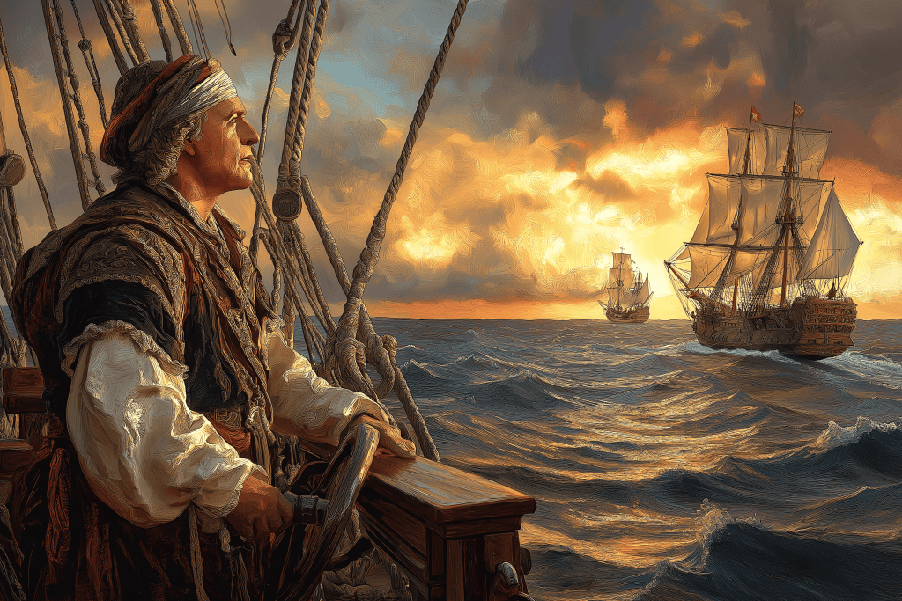Recreación de Cristóbal Colón navegando - Fran Navarro / Midjourney
El viaje de Cristóbal Colón, concebido como una misión comercial en busca de una ruta hacia Asia, desencadenó consecuencias mucho más amplias que cualquier otro evento de su tiempo. Este encuentro de dos mundos trajo avances significativos en el comercio y el conocimiento, pero también condujo a la destrucción y el sufrimiento de muchas culturas indígenas. Un legado dual que refleja una era de exploración y conquista que, aunque marcada por la ambición y la adversidad, cambió irrevocablemente el curso de la historia humana, pues dejó un mundo interconectado que todavía influye en nuestra vida moderna.

